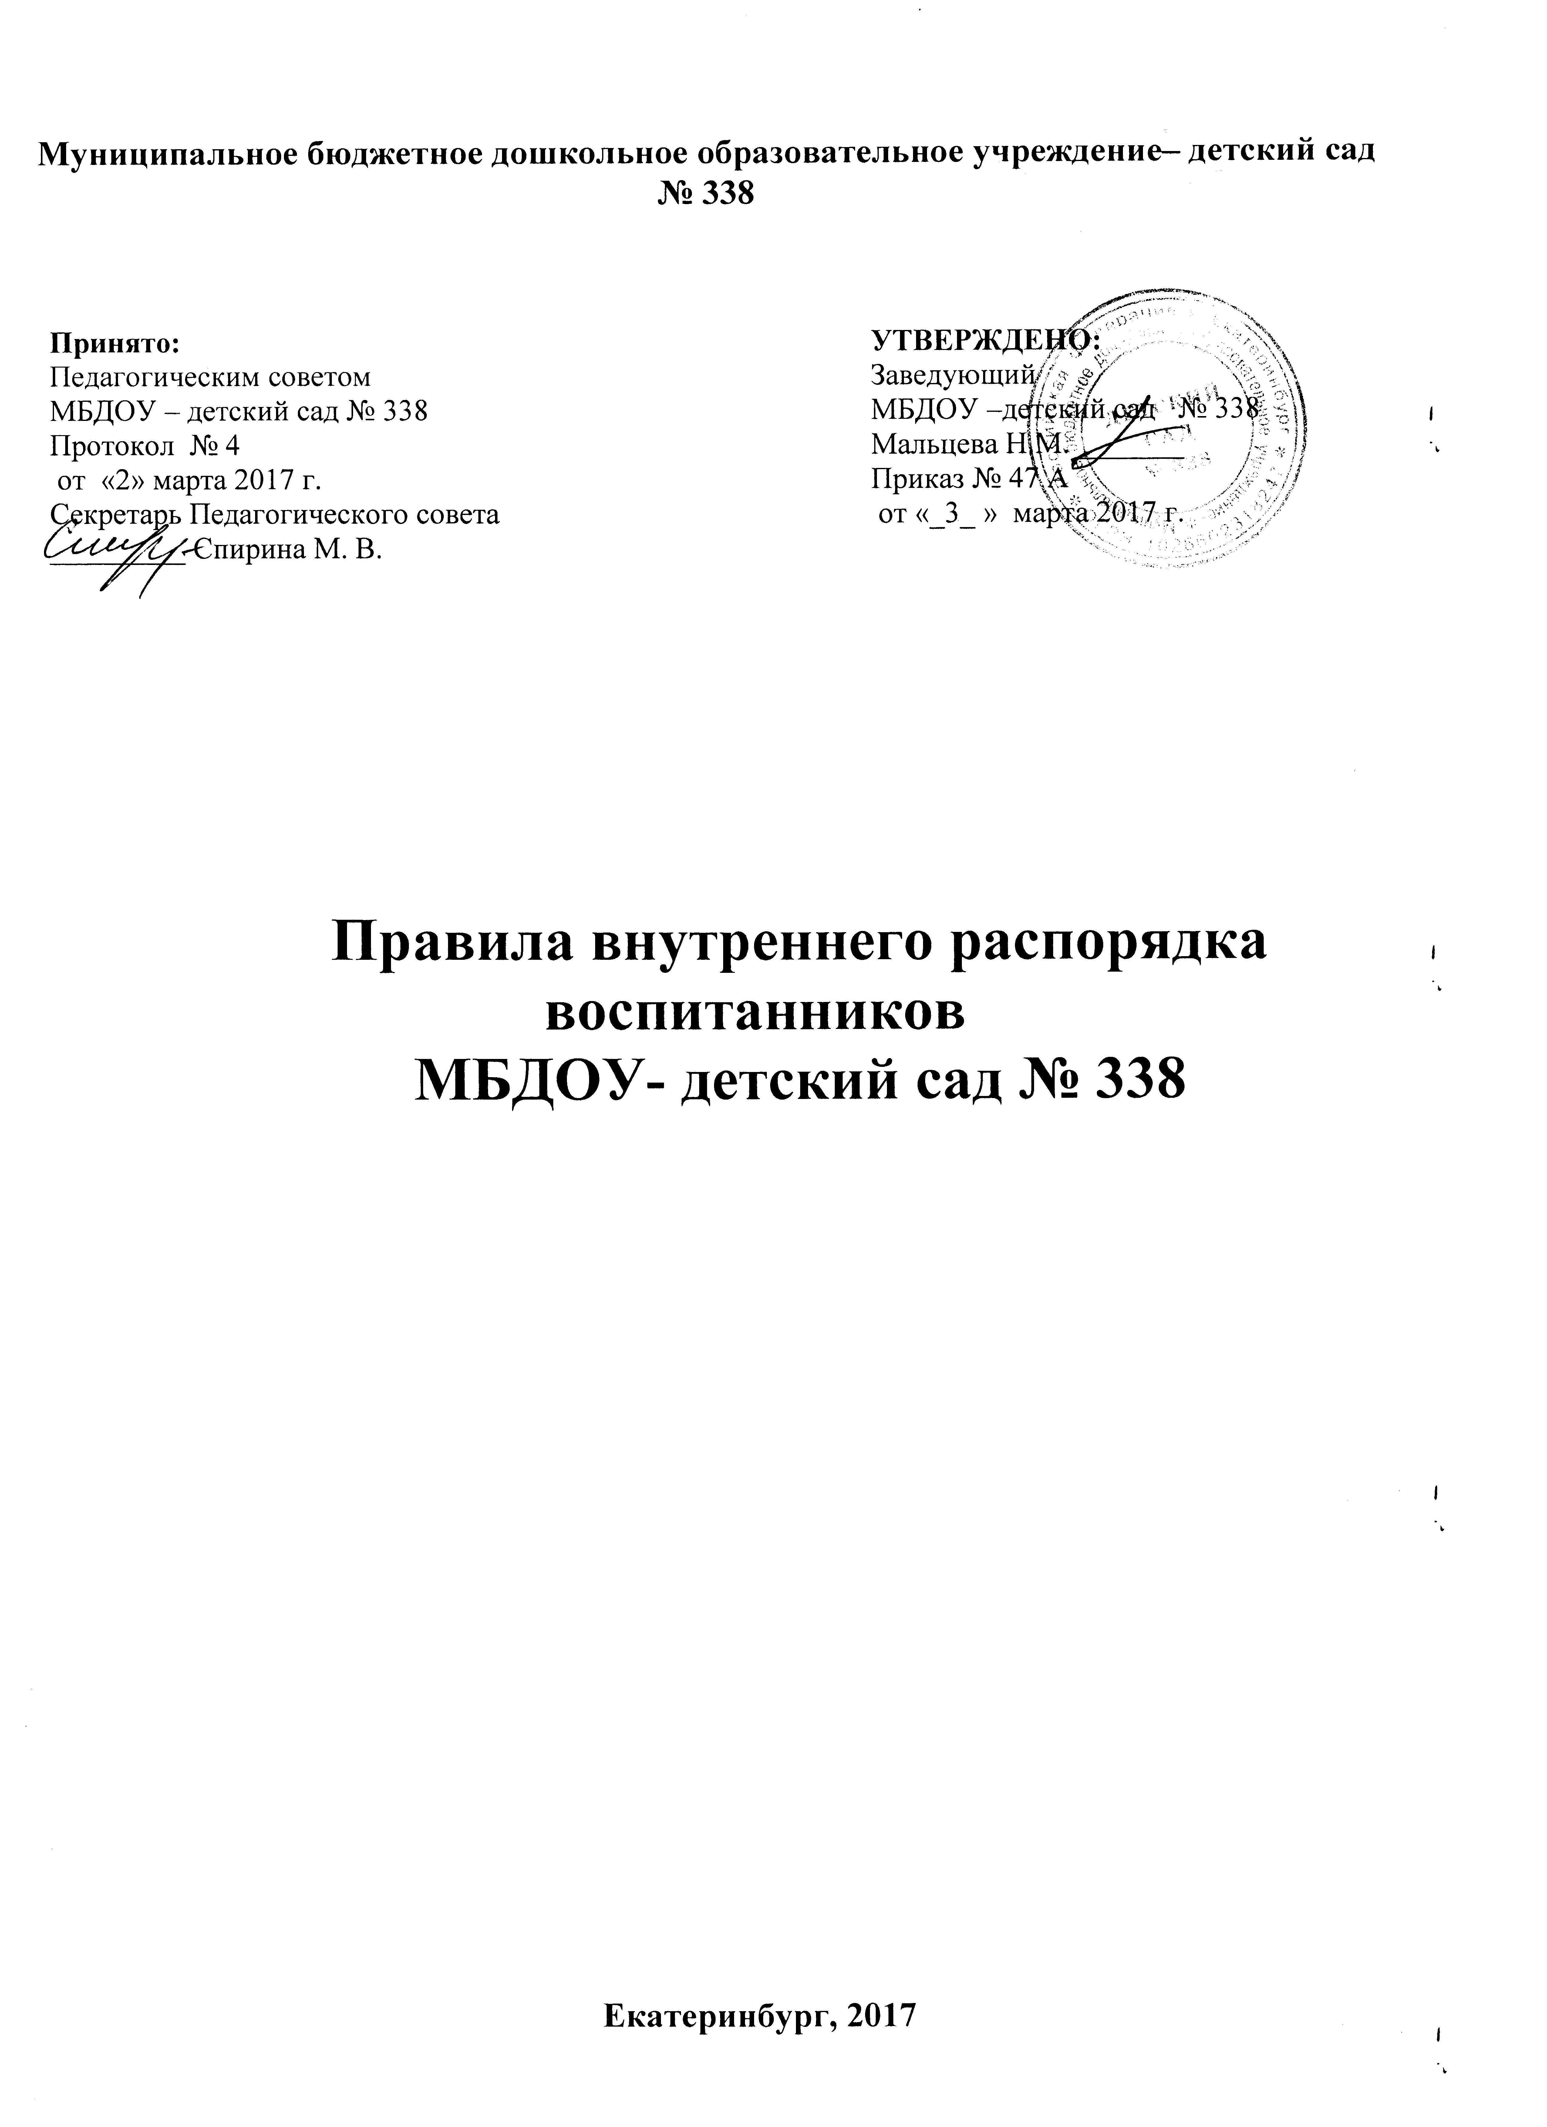

Правила внутреннего распорядка воспитанников

МБДОУ- детский сад № 338

- Общие положения
  - Настоящие Правила внутреннего распорядка воспитанников Муниципального бюджетного дошкольного образовательного учреждения - детский сад № 338 (далее – МБДОУ) разработаны в соответствии с Федеральным законом от 29.12.2012 № 273-ФЗ «Об образовании в Российской Федерации», СанПиН 2.4.1.3049-13 "Санитарно-эпидемиологические требования к устройству, содержанию и организации режима работы дошкольных образовательных организаций", утвержденных постановлением Главного государственного санитарного врача РФ от 15.05.2013 № 26, уставом и другими локальными актами МБДОУ.
  - Настоящие Правила внутреннего распорядка воспитанников (далее – Правила) разработаны с целью обеспечения комфортного и безопасного пребывания детей в МБДОУ, а также успешной реализации целей и задач образовательной деятельности, определенных в уставе МБДОУ, и определяют режим образовательного процесса, внутренний распорядок воспитанников и защиту их прав.
  - Настоящие Правила являются обязательными для исполнения всеми участниками образовательных отношений.
  - При приеме воспитанников администрация МБДОУ обязана ознакомить их родителей (законных представителей) с настоящими Правилами.
  - Копии настоящих Правил размещаются на информационных стендах в каждой возрастной группе МБДОУ, а также на официальном сайте МБДОУ в сети Интернет.
  - Администрация, педагогический совет, общее работников МБДОУ, а также совет родителей воспитанников имеют право вносить предложения по усовершенствованию и изменению настоящих Правил.
- Режим работы МБДОУ.
  - Режим работы МБДОУ и длительность пребывания в ней воспитанников определяется уставом МБДОУ.
  - МБДОУ работает с 07.30 до 18.00 часов. Выходные дни – суббота, воскресенье, праздничные дни.
  - Группы работают в соответствии с утвержденным общим расписанием непрерывной образовательной деятельности, планом воспитательно-образовательной работы и режимом, составленными в соответствии с возрастными и психологическими особенностями воспитанников.
  - Группы функционируют в режиме 5-ти дневной рабочей недели.
  - Администрация МБДОУ имеет право объединять группы в случае необходимости в летний период (в связи с низкой наполняемостью групп, отпуском воспитателей, на время ремонта и др.).
  - Основу режима образовательного процесса в МБДОУ составляет установленный распорядок сна и бодрствования, приемов пищи, гигиенических и оздоровительных процедур, непрерывной образовательной деятельности (далее – НОД), прогулок и самостоятельной деятельности обучающихся.
  - Расписание Непрерывной образовательной деятельности (НОД) составляется в соответствии с СанПиН 2.4.1.3049-13 "Санитарно-эпидемиологические требования к устройству, содержанию и организации режима работы дошкольных образовательных организаций", утвержденным постановлением Главного государственного санитарного врача РФ от 15.05.2013 № 26.
  - Прием детей в МБДОУ осуществляется с 07.30 до 18.00 часов.
  - Родители (законные представители) обязаны забирать воспитанников из МБДОУ до 18.00 часов.
  - В случае если родители (законные представители) не могут лично забрать ребенка, то заранее оповещают об этом администрацию МБДОУ, а также о том, кто из тех лиц, на которых предоставлены личные заявления родителей (законных представителей), будет забирать ребенка в данный конкретный день.
- Здоровье воспитанников
  - Контроль утреннего приема детей в МБДОУ осуществляет воспитатель, а также медицинский работник.
  - Выявленные больные или с подозрением на заболевание воспитанники в МБДОУ не принимаются; заболевших в течение дня детей изолируют от здоровых (временно размещают в изоляторе) до прихода родителей (законных представителей) или направляют в лечебное учреждение.
  - Родители (законные представители) обязаны приводить ребенка в МБДОУ здоровым и информировать воспитателей о каких-либо изменениях, произошедших в его состоянии здоровья дома.
  - Если у ребенка есть аллергия или другие особенности здоровья и развития, то родители (законные представители) должны поставить в известность воспитателя и предоставить соответствующее медицинское заключение.
  - О невозможности прихода ребенка по болезни или другой уважительной причине родители (законные представители) должны сообщить воспитателю и самостоятельно снять ребенка с питания до 14.00.
  - Ребенок, не посещающий МБДОУ более 5 дней (за исключением выходных и праздничных дней), должен иметь справку от врача с данными о состоянии здоровья (с указанием диагноза, длительности заболевания, сведений об отсутствии контакта с инфекционными больными).
  - В случае длительного отсутствия ребенка в МБДОУ по каким-либо обстоятельствам родителям (законным представителям) необходимо написать заявление на имя заведующего МБДОУ о сохранении места за воспитанником с указанием периода и причин его отсутствия.
  - Родителям (законным представителям) запрещено оставлять медицинским работникам, воспитателям, другим работникам какие-либо лекарства для приема детьми в течение дня. Запрещается оставлять таблетки ребенку для самостоятельного пользования.
  - В соответствии с требованиями Федерального закона от 23.02.2013 года № 15-ФЗ «Об охране здоровья граждан от воздействия окружающего табачного дыма и последствий употребления табака и спиртных напитков», Федерального закона от 29.12.2012г. № 273-ФЗ «Об образовании в Российской Федерации», в целях пропаганды здорового образа жизни, запрещения курения, употребления алкогольных, слабоалкогольных напитков, пива, наркотических средств и психотропных веществ, их прекурсоров и аналогов и других одурманивающих веществ, запрещается курение, употребление алкогольных, слабоалкогольных напитков, пива, наркотических средств и психотропных веществ, их прекурсоров и аналогов и других одурманивающих веществ на территории МБДОУ.
- Внешний вид и одежда воспитанников
  - Родители (законные представители) воспитанников должны обращать внимание на соответствие одежды и обуви ребенка времени года и температуре воздуха, возрастным и индивидуальным особенностям (одежда не должна быть слишком велика; обувь должна легко сниматься и надеваться), следить за исправностью застежек (молний).
  - Родители (законные представители) обязаны приводить ребенка в опрятном виде, чистой одежде и обуви.
  - В группе у каждого воспитанника должна быть сменная обувь с фиксированной пяткой (желательно, чтобы ребенок мог снимать и надевать ее самостоятельно), сменная одежда, в т.ч. с учетом времени года, расческа, личные гигиенические салфетки (носовой платок), спортивная форма, а также головной убор (в теплый период года).
  - Порядок в специально организованных в раздевальной шкафах для хранения обуви и одежды воспитанников поддерживают их родители (законные представители).
  - Во избежание потери или случайного обмена вещей родители (законные представители) воспитанников маркируют их.
  - В шкафу каждого обучающегося должно быть два пакета для хранения чистого и использованного белья.
  - Родители (законные представители) должны ежедневно проверять содержимое шкафов для одежды и обуви, в том числе пакетов для хранения чистого и использованного белья, а также еженедельно менять комплект спортивной одежды.
- Обеспечение безопасности
  - Родители (законные представители) должны своевременно сообщать воспитателям групп об изменении номера телефона, места жительства и места работы.
  - Для обеспечения безопасности родители (законные представители) должны лично передавать детей воспитателю группы и расписывается в журнале о приеме ребенка в МБДОУ.
  - Родителям (законным воспитателям) запрещается забирать детей из группы, не поставив в известность воспитателя, а также поручать это детям, подросткам в возрасте до 16 лет, лицам в нетрезвом состоянии.
  - Посторонним лицам запрещено находиться в помещениях и на территории МБДОУ без разрешения администрации.
  - Во избежание несчастных случаев родителям (законным воспитателям) необходимо проверять содержимое карманов в одежде обучающихся на наличие опасных предметов.
  - Не рекомендуется надевать воспитанникам золотые и серебряные украшения, давать с собой дорогостоящие игрушки, мобильные телефоны, а также игрушки, имитирующие оружие.
  - Воспитанникам категорически запрещается приносить в МБДОУ острые, режущие, стеклянные предметы, а также мелкие предметы (бусинки, пуговицы и т. п.), таблетки и другие лекарственные средства.
  - Воспитанникам запрещается приносить в МБДОУ жевательную резинку и другие продукты питания (конфеты, печенье, сухарики, напитки и др.).
  - Запрещается оставлять коляски, санки, велосипеды в помещении МБДОУ.
  - Запрещается курение в помещениях и на территории МБДОУ.
  - Запрещается употребление алкогольных, слабоалкогольных напитков, пива, наркотических средств и психотропных веществ, их прекурсоров и аналогов и других одурманивающих веществ.
  - Запрещается въезд на территорию МБДОУ на личном автотранспорте или такси.
  - При парковке личного автотранспорта необходимо оставлять свободным подъезд к воротам для въезда и выезда служебного транспорта на территорию МБДОУ.
- Организация питания
  - МБДОУ обеспечивает гарантированное сбалансированное питание воспитанников с учетом их возраста, физиологических потребностей в основных пищевых веществах и энергии по утвержденным нормам.
  - Организация питания воспитанников возлагается на МБДОУ и осуществляется его штатным персоналом.
  - Питание в МБДОУ осуществляется в соответствии с примерным10-ти -дневным меню, разработанным на основе физиологических потребностей в пищевых веществах и норм питания воспитанников и утвержденного заведующим МБДОУ.
  - Меню в МБДОУ составляется в соответствии с СанПиН 2.4.1.3049-13 "Санитарно-эпидемиологические требования к устройству, содержанию и организации режима работы дошкольных образовательных организаций", утв. постановлением Главного государственного санитарного врача РФ от 15.05.2013 № 26, и вывешивается на информационных стендах в разделках групп.
  - Режим и кратность питания воспитанников устанавливается в соответствии с длительностью их пребывания в МБДОУ.
  - Контроль над качеством питания (разнообразием), витаминизацией блюд, закладкой продуктов питания, кулинарной обработкой, выходом блюд, вкусовыми качествами пищи, санитарным состоянием пищеблока, правильностью хранения, соблюдением сроков реализации продуктов возлагается на медицинский персонал МБДОУ.
- Игра и пребывание воспитанников на свежем воздухе
  - Организация прогулок и непрерывной образовательной деятельности с обучающимися осуществляется педагогами МБДОУ в соответствии с СанПиН 2.4.1.3049-13 "Санитарно-эпидемиологические требования к устройству, содержанию и организации режима работы дошкольных образовательных организаций", утв. постановлением Главного государственного санитарного врача РФ от 15.05.2013 № 26
  - Прогулки с обучающимися организуются 2 раза в день: в первую половину – до обеда и во вторую половину дня – после дневного сна или перед уходом детей домой. При температуре воздуха ниже минус 15 °С и скорости ветра более 7 м/с продолжительность прогулки сокращается.
  - Родители (законные представители) и педагоги МБДОУ обязаны доводить до сознания воспитанников то, что в группе и на прогулке детям следует добросовестно выполнять задания, данные педагогическими работниками, бережно относиться к имуществу МБДОУ, и не разрешается обижать друг друга, применять физическую силу, брать без разрешения личные вещи других детей, в т.ч. принесенные из дома игрушки; портить и ломать результаты труда других воспитанников.
  - Воспитанникам разрешается приносить в МБДОУ личные игрушки только в том случае, если они соответствуют СанПиН 2.4.1.3049-13 "Санитарно-эпидемиологические требования к устройству, содержанию и организации режима работы дошкольных образовательных организаций", утв. постановлением Главного государственного санитарного врача РФ от 15.05.2013 № 26.
  - Использование личных велосипедов, самокатов, санок в МБДОУ (без согласия инструктора по физкультуре или воспитателя) запрещается в целях обеспечения безопасности других детей.
  - Регламент проведения мероприятий, посвященных дню рождения ребенка, а также перечень недопустимых угощений обсуждается с родителями (законными представителями) воспитанников заранее.
- Права воспитанников ДОО
8.1. МБДОУ реализует право воспитанников на образование, гарантированное государством.
8.2. Воспитанники, посещающие МБДОУ, имеют право:
- выбор организации, осуществляющей образовательную деятельность, формы получения образования;

-предоставление условий для обучения с учетом особенностей их психофизического развития и состояния здоровья, в том числе получение социально-педагогической и психологической помощи, бесплатной психолого-медико-педагогической коррекции;

- обучение по индивидуальному учебному плану;

- выбор факультативных для данного уровня образования, профессии, специальности или направления подготовки) и элективных (избираемых в обязательном порядке) учебных предметов, курсов, дисциплин (модулей) из перечня, предлагаемого организацией, осуществляющей образовательную деятельность (после получения основного общего образования);

- освоение наряду с учебными предметами, курсами, дисциплинами (модулями) по осваиваемой образовательной программе любых других учебных предметов, курсов, дисциплин (модулей),
преподаваемых в организации, осуществляющей образовательную деятельность, в установленном ею порядке, а также преподаваемых в других организациях, осуществляющих образовательную деятельность, учебных предметов, курсов, дисциплин (модулей), одновременное освоение нескольких основных профессиональных образовательных программ;

- уважение человеческого достоинства, защиту от всех форм физического и психического насилия, оскорбления личности, охрану жизни и здоровья.
- свободу совести, информации, свободное выражение собственных взглядов и убеждений;

- каникулы - плановые перерывы при получении образования для отдыха и иных социальных целей в соответствии с законодательством об образовании и календарным учебным графиком;

- академический отпуск в порядке и по основаниям, которые установлены федеральным органом исполнительной власти, осуществляющим функции по выработке государственной политики и нормативно-правовому регулированию в сфере образования, а также отпуск по беременности и родам, отпуск по уходу за ребенком до достижения им возраста трех лет в порядке, установленном федеральными законами;

- перевод в другую образовательную организацию, реализующую образовательную программу соответствующего уровня, в порядке, предусмотренном федеральным органом исполнительной власти, осуществляющим функции по выработке государственной политики и нормативно-правовому регулированию в сфере образования;

- ознакомление со свидетельством о государственной регистрации, с уставом, с лицензией на осуществление образовательной деятельности, со свидетельством о государственной аккредитации, с учебной документацией, другими документами, регламентирующими организацию и осуществление образовательной деятельности в образовательной организации;

- бесплатное пользование библиотечно-информационными ресурсами, учебной, производственной, научной базой образовательной организации;

- пользование в порядке, установленном локальными нормативными актами, лечебно-оздоровительной инфраструктурой, объектами культуры и объектами спорта образовательной организации;

- развитие своих творческих способностей и интересов, включая участие в конкурсах, олимпиадах, выставках, смотрах, физкультурных мероприятиях, спортивных мероприятиях, в том числе в официальных спортивных соревнованиях, и других массовых мероприятиях;

- поощрение за успехи в учебной, физкультурной, спортивной, общественной, научной, научно-технической, творческой,
деятельности;

- иные академические права, предусмотренные настоящим Федеральным законом, иными нормативными правовыми актами Российской Федерации, локальными нормативными актами.

8.3 Обучающиеся обязаны:
- добросовестно осваивать образовательную программу, выполнять индивидуальный учебный план, в том числе посещать предусмотренные учебным планом или индивидуальным учебным планом учебные занятия, осуществлять самостоятельную подготовку к занятиям, выполнять задания, данные педагогическими работниками в рамках образовательной
программы;
- выполнять требования устава организации, осуществляющей образовательную деятельность, правил внутреннего распорядка, правил проживания в общежитиях и интернатах и иных локальных нормативных актов по вопросам организации и осуществления образовательной деятельности;

8.4 Родители (законные представители) несовершеннолетних обучающихся имеют право:
- выбирать до завершения получения ребенком основного общего образования с учетом мнения ребенка, а также с учетом рекомендаций психолого-медико-педагогической комиссии (при их наличии) формы получения образования и формы обучения, организации, осуществляющие образовательную деятельность, язык, языки образования, факультативные и элективные учебные предметы, курсы, дисциплины (модули) из перечня, предлагаемого организацией, осуществляющей образовательную деятельность;
- дать ребенку дошкольное в семье. Ребенок, получающий образование в семье, по решению его родителей (законных представителей) с учетом его мнения на любом этапе обучения вправе продолжить образование в образовательной организации;
- знакомиться с уставом организации, осуществляющей образовательную деятельность, лицензией на осуществление образовательной деятельности, со свидетельством о государственной аккредитации, с учебно-программной документацией и другими документами, регламентирующими организацию и осуществление образовательной деятельности;
- знакомиться с содержанием образования, используемыми методами обучения и воспитания, образовательными технологиями, а также с оценками успеваемости своих детей;_
- Поощрение и дисциплинарное воздействие
  - Меры дисциплинарного взыскания к воспитанникам МБДОУ не применяются.
Применение физического и (или) психического насилия по отношению к воспитанникам МБДОУ не допускается.
  - Дисциплина в МБДОУ, поддерживается на основе уважения человеческого достоинства всех участников образовательных отношений.
  - Поощрение воспитанников МБДОУ за успехи в образовательной, спортивной, творческой деятельности проводится по итогам конкурсов, соревнований и других мероприятий в виде вручения грамот, дипломов, благодарственных писем, сертификатов, сладких призов и подарков.
- Разное
  - Педагоги, специалисты, администрация МБДОУ обязаны эффективно сотрудничать с родителями (законными представителями) воспитанников с целью создания условий для успешной адаптации и развития детей.
  - По вопросам, касающимся развития и воспитания ребенка, родители (законные представители) воспитанников могут обратиться за консультацией к педагогам и специалистам МБДОУ в специально отведенное на это время.
  - Все спорные и конфликтные ситуации разрешаются только в отсутствии воспитанников.
  - Родители (законные представители) воспитанников обязаны присутствовать на родительских собраниях группы, которую посещает их ребенок, и на общих родительских собраниях МБДОУ, а также активно участвовать в воспитательно-образовательном процессе, совместных с детьми мероприятиях.

Принято с учетом мнения Совета родителей (протокол № 3от 02.03.2017).

